E
COMMUNIQUE DE PRESSE
Rouen, le 26 janvier 2021

Une nouvelle solution pour fluidifier la logistique
des vaccins Covid-19

La société française Promedeo annonce le déploiement de son application de suivi et de gestion des vaccins Covid-19 destinée à tous les acteurs de la chaîne de vaccination.
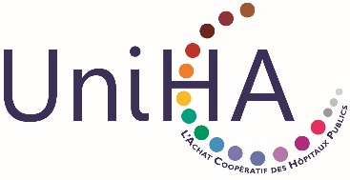
Celle-ci vient d’être référencée par la centrale d’achat hospitalière UniHA (Union des Hôpitaux pour les Achats) et sera donc rapidement disponible pour les hôpitaux.
Etant donné les besoins urgents en matière de suivi pour la campagne de vaccination Covid, cette application permettra de fluidifier son organisation et facilitera l’accès au vaccin pour tous. Spécialisée dans la logistique innovante des produits de santé à l’hôpital, Promedeo a au départ conçu cette application pour assurer la logistique des médicaments sensibles dans les nouveaux parcours de soin.
Installée en Normandie, Promedeo propose ainsi une solution digitale 100% française, accessible sur PC et mobile, afin que les professionnels de santé suivent en temps réel le parcours logistique des vaccins Covid-19 dès leur réception par les hôpitaux-pivots français (équipés de super congélateurs).
En outre, l’application a vocation à homogénéiser la méthode de suivi par chaque hôpital-pivot et à lui faire ainsi gagner du temps et de la précision puisque de nombreuses étapes de logistique et de gestion sont encore manuelles.
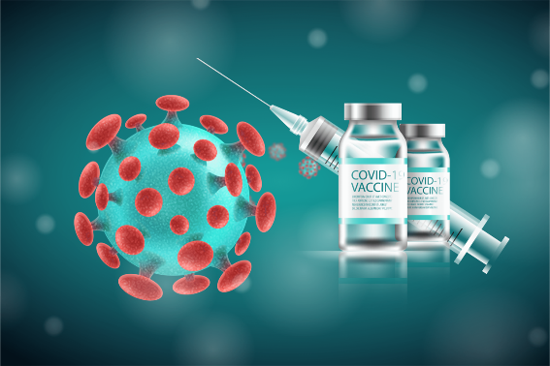
Comment ça fonctionne ?
D’un usage très simple, l’application Promedeo permet aux hôpitaux-pivots d’entrer les vaccins en stock, de valider et d’éditer l’étiquette et la fiche de suivi de chaque préparation. Ce système calcule automatiquement la date de limite d’utilisation des vaccins sur la base de l’heure de leur sortie du super congélateur. Enfin, un tableau de bord permet de retrouver l’ensemble de l‘historique des flux.
L’utilisation de cette application a été testée avec succès par plusieurs hôpitaux publics avant d’être officiellement référencée par UniHA.

Qui peut s’en servir ?
L’application Promedeo est destinée aux pharmaciens et aux préparateurs en pharmacie des hôpitaux. Elle sera aussi un facilitateur pour les gestionnaires des centres de vaccination ouverts par les autorités. Grâce à cette plateforme digitale, ces centres peuvent réceptionner les vaccins, déclarer leur utilisation avec le nombre de doses administrées en 1ère et en 2ème injection, et enfin effectuer une demande de réapprovisionnement.

Qui est Promedeo ?
Créée en octobre 2016 par trois associés (Jean-Michel Dabadie, Guillaume Bénard et Luc Marchand), la société Promedeo s’est fixée pour objectif de fournir des solutions logistiques innovantes aux hôpitaux, notamment dans la gestion des stocks des dispositifs médicaux dans les blocs opératoires. Promedeo a déjà commercialisé des armoires sécurisées utilisant la technologie RFID actuellement en cours de déploiement à l’échelle nationale via leur référencement par UniHA.

M. Jean REMY, Giesbert & Mandin
j.remy@giesbert-mandin.fr
06 75 91 38 15
CONTACT
UNIHA
www.uniha.org

www.promedeo.com

CONTACT
PROMEDEO
M. Guillaume Bénard
gbenard@promedeo.com
02 32 10 27 13

